第二课 空间向量及其运算（一）
教学目标：
㈠知识目标：⒈空间向量；⒉直线的方向向量；3.平面的法向量；4.空间向量的加减与数乘运算及运算律；
㈡能力目标：⒈理解空间向量的概念，掌握其表示方法；了解直线的方向向量与平面的法向量
⒉会用图形说明空间向量加法、减法、数乘向量及它们的运算律；
⒊能用空间向量的运算意义及运算律解决简单的立体几何中的问题．
㈢德育目标：学会用发展的眼光看问题，认识到事物都是在不断的发展、进化的，会
用联系的观点看待事物．
教学重点：空间向量的加减与数乘运算及运算律．
教学难点：应用向量解决立体几何问题．
教学方法：讨论式．
教学过程：
Ⅰ.复习引入
既有大小又有方向的量叫向量．向量的表示方法有：
①用有向线段表示；
②用字母a、b等表示；
③用有向线段的起点与终点字母：$\vec{\text{AB} }$．
数学上所说的向量是自由向量，也就是说在保持向量的方向、大小的前提下可以将向量进行平移，由此我们可以得出向量相等的概念。长度相等且方向相同的向量叫相等向量.
学习了向量的有关概念以后，我们学习了向量的加减以及数乘向量运算：

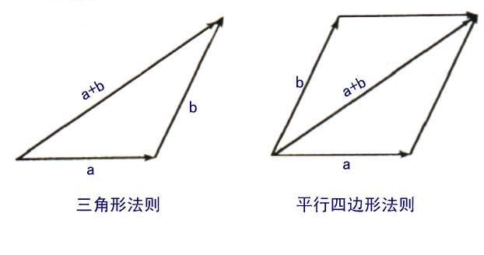
⒈向量的加法：

⒉向量的减法：
⒊实数与向量的积：
实数λ与向量a的积是一个向量，记作λa，其长度和方向规定如下：
(1)|λa|＝|λ||a|
(2)当λ＞0时，λa与a同向；
当λ＜0时，λa与a反向；
当λ＝0时，λa＝0.
关于向量的以上几种运算，请同学们回忆一下，有哪些运算律呢？
］向量加法和数乘向量满足以下运算律
加法交换律：a＋b＝b＋a
加法结合律：(a＋b)＋c＝a＋（b＋c）
数乘分配律：λ(a＋b)＝λa＋λb
今天我们将在必修四第二章平面向量的基础上，类比地引入空间向量的概念、表示方法、相同或向等关系、空间向量的加法、减法、数乘以及这三种运算的运算率，并进行一些简单的应用．
Ⅱ.新课讲授
如同平面向量的概念，我们把空间中具有大小和方向的量叫做向量．例如空间的一个平移就是一个向量．那么我们怎样表示空间向量呢？相等的向量又是怎样表示的呢？
与平面向量一样，空间向量也用有向线段表示，并且同向且等长的有向线段表示同一向量或相等的向量．
由以上知识可知，向量在空间中是可以平移的．空间任意两个向量都可以用同一平面内的两条有向线段表示．因此我们说空间任意两个向量是共面的．
若AB是直线$l$上任意两点，则称$\vec{\text{AB} }$为直线$l$的方向向量。如果给定空间中任意一点A和非零方向向量a，就可以确定唯一一条过A且平行于向量a的直线
如果直线$l$垂直于平面α，那么把直线$l$的方向向量a叫做平面α的法向量。法向量不唯一。
空间向量的加法、减法、数乘向量的定义与平面向量的运算一样：
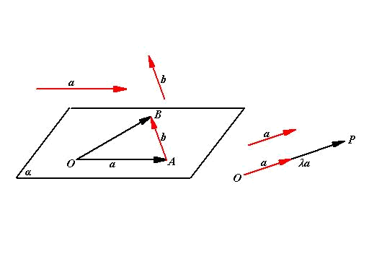
$\vec{\text{OB}}=\vec{\text{OA}}+\vec{\text{AB}}$=a+b，
$\vec{\text{AB}}=\vec{\text{OB}}−\vec{\text{OA}}$（指向被减向量），
$\vec{\text{OP} }=$λa $(λ∈R)$
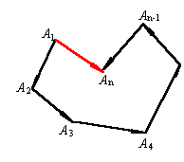
空间向量加法与数乘向量有如下运算律：
⑴加法交换律：a + b = b + a；
⑵加法结合律：(a + b) + c =a + (b + c)；（课件验证）
⑶数乘分配律：λ(a + b) =λa +λb．
空间向量加法的运算律要注意以下几点：
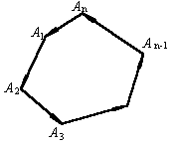
⑴首尾相接的若干向量之和，等于由起始向量的起点指向末尾向量的终点的向量．即：
$$\vec{A_{1}A_{2}}+\vec{A_{2}A_{3}}+\vec{A_{3}A_{4}}+⋯+\vec{A_{n−1}A_{n}}=\vec{A_{1}A_{n}}$$
因此，求空间若干向量之和时，可通过平移使它们转化为首尾相接的向量．
⑵首尾相接的若干向量若构成一个封闭图形，则它们的和为零向量．即：
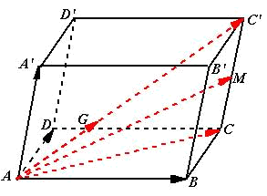
$\vec{A_{1}A_{2}}+\vec{A_{2}A_{3}}+\vec{A_{3}A_{4}}+⋯+\vec{A_{n−1}A_{n}}+\vec{A_{n}A_{1}}=\vec{ 0 }$．
⑶两个向量相加的平行四边形法则在空间仍然成立．
因此，求始点相同的两个向量之和时，可以考虑用平行四边形法则．
例１已知平行六面体$\text{ABCD}−A'B'C'D'$（如图），化简下列向量表达式，并标出化简结果的向量：
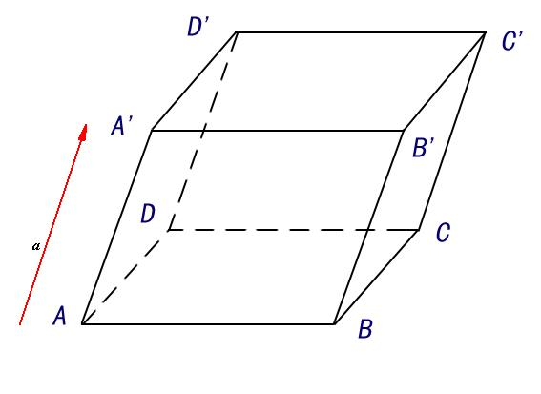
$⑴\vec{\text{AB} }+\vec{\text{BC} }；$ $⑵\vec{\text{AB} }+\vec{\text{AD} }+\vec{\text{AA}' }；$$⑶\vec{\text{AB} }+\vec{\text{AD} }+\frac{1}{2}\vec{\text{CC}' }$
$$⑷\frac{1}{3}(\vec{\text{AB} }+\vec{\text{AD} }+\vec{\text{AA}' })．$$
说明：平行四边形ABCD平移向量 a 到A’B’C’D’的轨迹所形成的几何体，叫做平行六面体．记作ABCD—A’B’C’D’．
平行六面体的六个面都是平行四边形，每个面的边叫做平行六面体的棱．
说明：由第2小题可知，始点相同且不在同一个平面内的三个向量之和，等于以这三个向量为棱的平行六面体的以公共始点为始点的对角线所表示的向量，这是平面向量加法的平行四边形法则向空间的推广．
Ⅲ.巩固练习
课本P₃₁ 练习
Ⅳ. 教学反思
平面向量仅限于研究平面图形在它所在的平面内的平移，而空间向量研究的是空间的平移，它们的共同点都是指“将图形上所有点沿相同的方向移动相同的长度”，空间的平移包含平面的平移．
关于向量算式的化简，要注意解题格式、步骤和方法．
Ⅴ.课后作业
课本P₂₈ 1、2 P₃₁ A组1

